**Comment l’immunité est -elle acquise au cours du temps ?**

**IV- Evolution de notre système immunitaire au cours de notre vie : relation entre notre environnement et notre phénotype immunitaire / la maturation de notre système immunitaire.**

* **L'organisme produit en permanence un grand nombre de lymphocytes B et T dits naïfs.**
* **Si ces lymphocytes ne rencontrent pas cet antigène, ils meurent après quelques semaines,**
* **si au contraire ils rencontrent l'antigène notre organisme met en place la réaction immunitaire et il garde aussi des cellules mémoires spécifiques de cet antigène rencontré.**
* **Au fur à mesure de notre vie nous sommes amenés à rencontrer des milliards d’antigènes différents.**

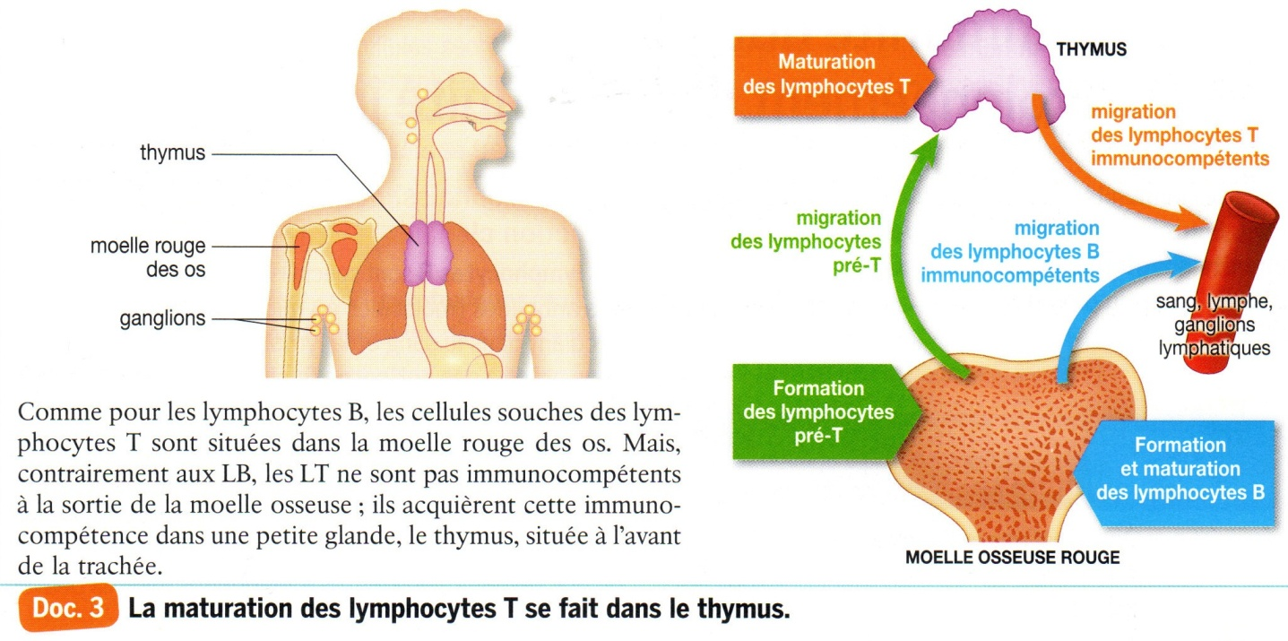

**On estime à des milliards le nombre d’antigènes potentiels (1017) et seulement à quelques centaines le nombre de gènes codant pour les immunoglobulines ou récepteurs T.**

**Grâce à l’épissage alternatifs l’organisme crée des milliards de types d’anticorps différents (1014 IG et 1018 pour TCR).**

